**人体粪便隐血试剂卡自动分类**

**技术领域**

本发明属于机器视觉技术领域，具体是一种基于机器视觉的试剂卡自动分类的检测方法。

**背景技术**

人体粪便隐血检测又被称为粪便潜血实验，用来检测粪便中是否隐匿红细胞或者血红蛋白，转铁蛋白的一项实验，这项检测结果可以作为判断人体消化道是否出血的一项重要指标，对检查消化道恶性肿瘤早期诊断提供了筛选指标，因此，作为检验科最常规的检测项目，粪便隐血检测有相当广泛的应用。由于粪便隐血检测试剂卡灵敏度极高，而且对滴液量和滴卡显色结果判读时间有严格要求。人工操作存在操作不当，试剂卡滴液量不符合试剂卡要求的可能性，也存在试剂卡结果判读时间不合适的风险，检验人员可能会产生主观误判，导致粪便检测结果无法实现标准化，且人工检测速度较慢，在一定程度上影响了工作效率，不利于有效开展和推广应用。为了从根本上解决定时定量定标的问题，应采用一种机器视觉检测方法对试剂卡进行检测，避免人工操作操作不当隐血结果。本发明所述方法不仅可以最大程度降低人力检测的成本，更重要的是简单易行、安全准确。

**发明内容**

针对人工操作存在操作不当，试剂卡滴液量不符合试剂卡要求的可能性，也存在试剂卡结果判读时间不合适的风险，检验人员可能会产生主观误判，导致粪便检测结果无法实现标准化，且人工检测速度较慢，在一定程度上影响了工作效率，不利于有效开展和推广应用等缺点，本发明提供了一种基于机器视觉的试剂卡自动分类的检测方法，能够定时定标检测试剂卡检测结果，大大提高了检测效率。

本方案的技术方案为：一种基于机器视觉的试剂卡自动分类的检测方法，该方法包括：

步骤1：通过滴液装置为试剂卡滴取定量的样本液，并等待5分钟后，自动推至拍图装置下准备拍照，图像如图2所示；

步骤2：通过拍图装置获取试剂卡图像，并对得到的试剂卡图像进行白平衡处理，图像如图3所示；

步骤3：对步骤2中得到的图像进行截取反应区域小图，图像如图4所示；

步骤4：对步骤3得到的彩色图像进行灰度化处理，并将结果图进行快速傅里叶变换得到处理后的图像，图像如图5所示；

其中，步骤4的具体步骤为：

步骤4-1：通过最优离散傅里叶变换尺寸法，计算快速傅里叶变换的图片最佳尺寸，并对灰度图片尺寸进行修改；

步骤4-2：创建通道，快速傅里叶变换要分别计算实部和虚部，把要处理的图像作为傅里叶输入的实部、一个全零的图像作为傅里叶输入的虚部；

步骤4-3：合并通道，进行快速傅里叶变换；

步骤4-4：把结果复制一份，并对图像进行傅里叶逆变换；

步骤5：采用大津阈值法对步骤4中得到的目标图像进行二值化处理，得到二值图像，图像如图6所示；

步骤6：对步骤5得到的图像进行开闭运算，得到处理后的图像，通过计算得到白色区域横向坐标大于固定值的区域，将该区域的Y轴坐标作为参数值。图像如图7所示；

步骤6-1：创建横向和纵向模板矩阵；

步骤6-2：用创建好的模板矩阵，对图像进行开闭运算，得到结果图

步骤6-3：通过设定横向坐标阈值，遍历二值图白色区域，找到符合要求的区域，求出该区域的Y轴坐标。

步骤7：用步骤6得到的Y轴坐标值，根据固定尺寸截取步骤2中经过白平衡后的试剂卡图像得到指控线区域图像，图像如图8所示；；

步骤8：对步骤7得到的图像进行灰度化处理，并且通过上下像素点灰度值相减得到差值，然后通过固定阈值对目标图像进行二值化处理，得到二值图像，图像如图9所示；

步骤9：对步骤7得到的图像进行RGB通道提取，用红色通道和绿色通道的图像相减得到差值图，采用大津阈值法对该差值图像进行二值化处理，得到二值图像，图像如图10所示；

步骤10：对步骤8和步骤9得到的二值图像相交区域进行叠加，不相交的区域置为0，得到试剂卡指控线在图像中的坐标，图像如图11所示；

步骤11：采用步骤10得到的坐标，用固定尺寸截取步骤2中经过白平衡后的试剂卡图像，图像如图12所示；

步骤12：通过指控线坐标计算出检测线区域的坐标。在步骤11得到的图像上通过检测线区域的坐标截取检测线显色区域，图像如图13所示；

步骤13：提取步骤12得到图像的颜色直方图颜色特征、LBP纹理特征和HOG纹理特征，并组合生成165维特征向量。

步骤13-1：通过提取图像颜色直方图，并进行PCA降维，标准化后得到18维特征；

步骤13-2：通过提取图像LBP纹理特征，并进行PCA降维，标准化后得到32维特征；

步骤13-3：通过提取图像HOG纹理特征，并进行PCA降维，标准化后得到114维特征；

步骤13-4：将三种特征合并为一个164维的特征向量用于训练。

步骤14：将步骤13提取的164维特征送入SVM分类器进行训练，得到分类模型。并用得到的分类模型对图像进行分类处理，如图14所示

**附图说明**

图1为本发明的基于机器视觉的试剂卡自动分类检测方法流程图。

图2为在步骤1中自动滴液和定时推卡拍照装置。

图3为在步骤2中由相机采集到的试剂卡图像原图。

图4为在步骤3中截取反应区域的图像。

图5为在步骤4中经过快速傅里叶变换后的图像。

图6为在步骤5中经过大津阈值二值化后的二值图。

图7为在步骤6中经过开闭运算后的二值图。

图8为在步骤7中通过计算得到的坐标去截取原图得到的指控线区域目标图像。

图9为在步骤8中上下像素点灰度值相减得到的差值图，再经过二值化处理后的二值图。

图10为在步骤9中红色通道和绿色通道相减后的差值图，在经过二值化处理后的二值图。

图11为在步骤10中两张二值图相与后的结果图。

图12为在步骤11中通过计算得到的坐标去截取原图得到的目标图像。

图13为在步骤12中截取的检测线区域图像。

图14为在步骤14中用训练好的分类模型分类的结果图。

**具体实施方式**

下面结合附图，对本发明中线缆的在线检测方法进行详细说明：

步骤1：

步骤2：

步骤2-1：

步骤2-2：

步骤3：

Xxxx

**说明书附图：**



图1

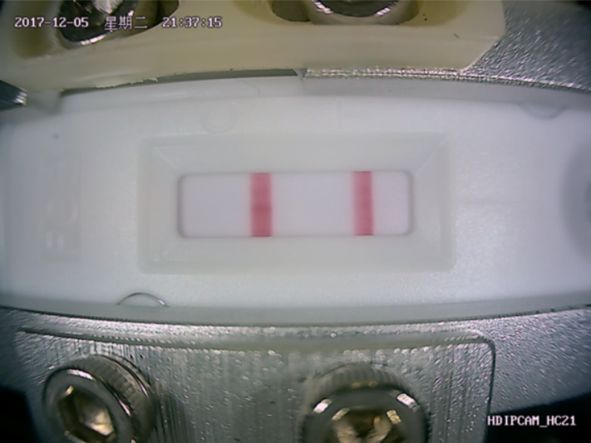

图3

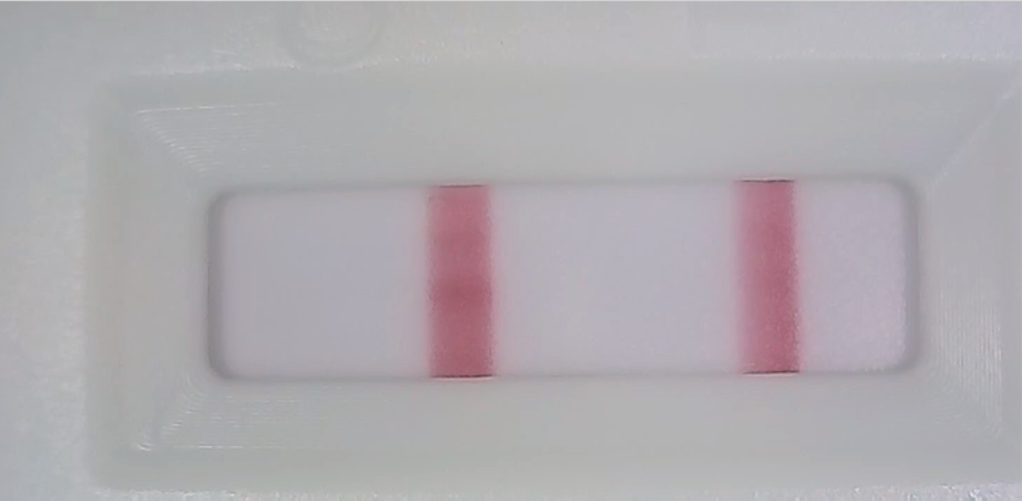

图4



图5

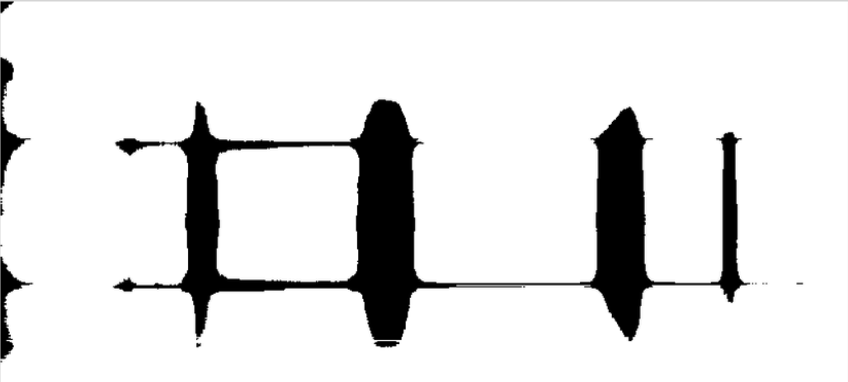

图6

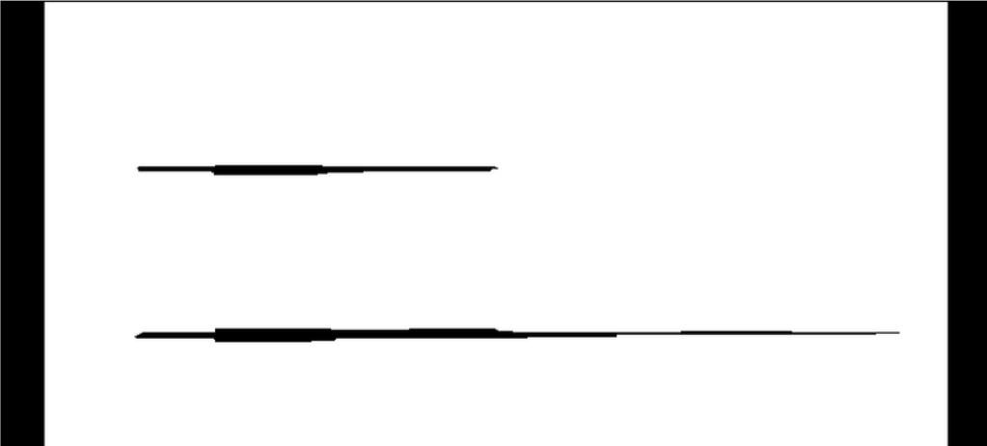

图7



图8



图9



图10



图11

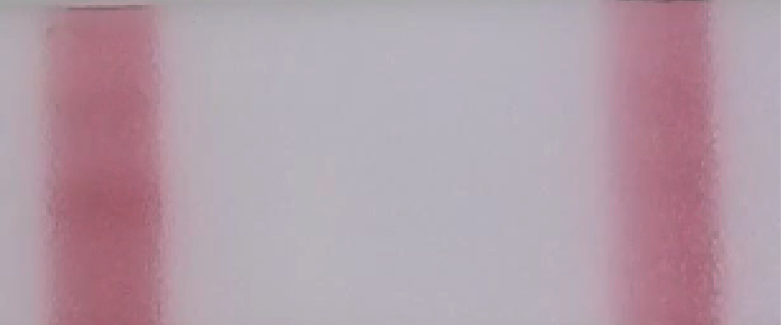

图12



图13

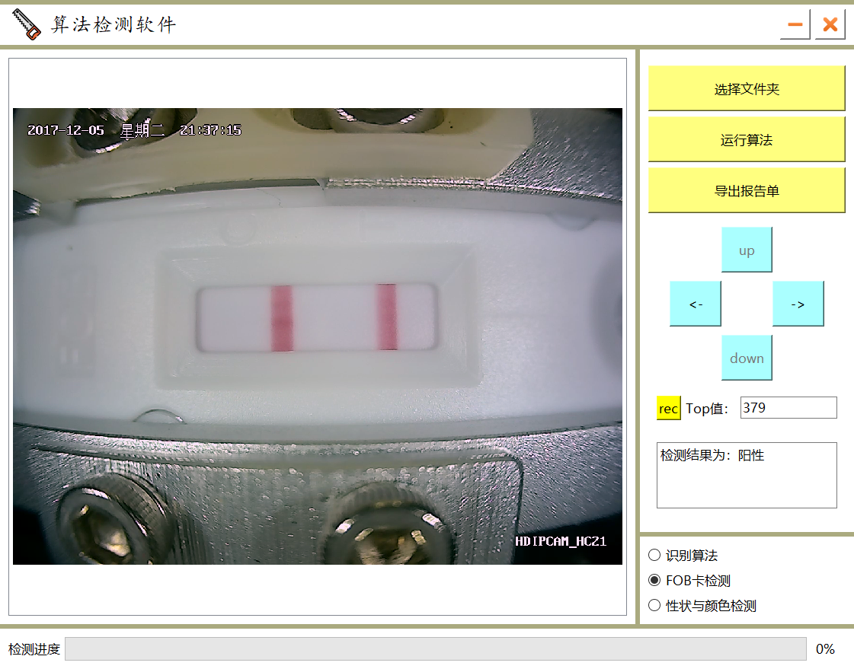

图14

**权利要求书**

**1.** 一种基于机器视觉的xx算法，该方法包括：

步骤1：

步骤2：

步骤3：

Xxx

**2．**如权利要求1所述的一种xxx法，其特征在于步骤2的具体步骤为：

步骤2-1：

步骤2-2：

**3．**如权利要求1所述的一种xxx法，其特征在于步骤3的具体步骤为：

步骤3-1：

步骤3-2：

**4．**如权利要求1。。。

**说明书摘要**

Xxx